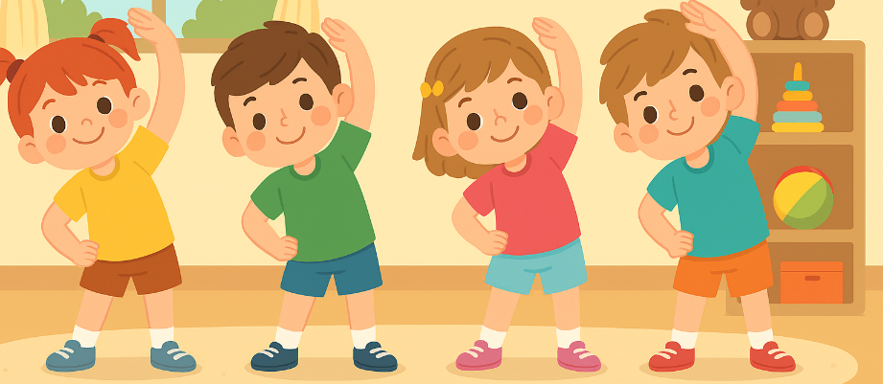
Сәуір айы таңғы жаттығу картотекасы

Таңертеңгі Жаттығу кешені №1
"Көңілді доп" – Орындарында секіру.
"Көгершіндер" – Қолды екі жаққа жайып, ақырын айналу.
"Құстардың қанаты" – Қолды жоғары-төмен қозғалту

Таңертеңгі Жаттығу кешені №2
.Желмен тербелген ағаш" – Қолды жоғары көтеріп, оңға-солға баяу еңкею.
"Түлкі мен тырна" – Бір аяқпен тұруға тырысу.
"Гүлдер" – Алақанды ашып-жұмып, гүлдей ашылу.

Таңертеңгі Жаттығу кешені №3
"Көбелектің ұшуын салу" – Екі қолды жоғары-төмен қимылдату.
"Бұлақ суы" – Қолды айналдырып, су ағысын бейнелеу.
"Секіргіш қоян" – Орындарында секіру.

Таңғы жаттығу №4
"Арыстан мен қоян" – Арыстан болып айғайлау, қоян болып секіру.
"Желмен тербелген бидай" – Белді оңға-солға айналдыру.
"Бақбақтың түтігі" – Терең тыныс алып, үрлеу.
Таңғы жаттығу кешені№5

Күн сәулесі" – Қолды екі жаққа созып, айналу.
"Құстардың ұшуы" – Қолды жоғары-төмен қозғалту.
"Жерден алма теру" – Еңкейіп, қолды жоғары көтеру.
Таңғы жаттығу кешені№6

"Бақа секірді" – Отырып, секіру.
"Шөп үстінде жүгіріп" – Бір орында жеңіл жүгіріс.
"Шалшықтан секіру" – Екі аяқпен секіру
Таңғы жаттығу кешені№7

"Жаңбыр тамшысы" – Қолды жоғары көтеріп, баяу түсіру.
"Құмырсқаның жүрісі" – Төмен еңкейіп, аяқпен жылжу.
"Жылдам қасқыр" – Бір орында жүгіру.
Таңғы жаттығу кешені№8

Торғай мен дән" – Жерден дән алып, секіру.
"Көңілді доп" – Орындарында секіру.
"Гүлдей ашылу" – Қолды жоғары көтеріп, ақырын созылу.

Таңғы жаттығу кешені №9
Арыстанның ақырғаны" – Терең тыныс алып, арыстан болып ақырғандай дыбыс шығару.
"Құмырсқалар" – Еңкейіп, баяу қозғалу.
"Шалшықтан секіру" – Екі аяқпен жоғары секіру.
Таңғы жаттығу кешені №10
"Күннің жылуы" – Қолды жоғары көтеріп, айналу.
"Желмен тербелген тал" – Денені оңға-солға шайқау.
"Көбелектер" – Баяу жеңіл қозғалыстар жасау.
Таңғы жаттығу кешені №11
.

"Секіргіш бақа" – Отырып, секіру.
"Бұлт пен жаңбыр" – Қолды жоғары көтеріп, алақандармен жаңбыр тамшыларын көрсету.
"Көңілді бұғы" – Алға-артқа секіру.
Таңғы жаттығу кешені №12
"Жерден жаңғақ теру" – Еңкейіп, қолды жоғары көтеру.
"Көгершіндер" – Қолды екі жаққа созып, айналу.
"Су шашу" – Қолды айналдырып, су шашу қимылын жасау.
Таңғы жаттығу кешені №13
"Қуанышты күн" – Қолды екі жаққа созып, күлімсіреу.
"Желкенді қайық" – Денені оңға-солға еңкейту.
"Жылдам балапан" – Бір орында жүгіру.

Таңғы жаттығу №14
«Есу»: Қолды алға-артқа шеңбер бойымен айналдыру (ескек есу).
«Толқындар»: Қолды алға созып, жоғары-төмен ирек қимылдар жасау.
«Желкен»: Қолды жоғары түзу созып, оңға-солға баяу теңселу.

Таңғы жаттығу №15

«Дөңгелектер»: Шынтақты бүгіп, қолды екі жақта айналдыру. «Чух-чух-чух!».
«Гудок»: Қолды жоғары көтеріп, төмен қарай сермеп, «Ту-ту-у-у!» деп дауыстау.
«Вагондар»: Бірінің соңынан бірі тұрып, бөлме ішінде «пойыз» болып жүру.

Таңғы жаттығу №16
«Қалташа»: Қолды іш тұсына қойып, кішкентай «қалта» жасау. Басты оңға-солға бұрып, «балапанды» іздеу.
«Биік секіру»: Қос аяқпен алға қарай кішкентай қадамдармен секіру. «Кенгуру секіреді!».
«Демалу»: Жерге отырып, аяқты созып, саусақтармен тізені сипау.

Таңғы жаттығу №17
«Үлкен тау»: Қолды жоғары көтеріп, саусақтарды түйістіріп «ұш» жасау. Аяқтың ұшына тұрып, барынша созылу.
«Төмен төбе»: Тізені бүгіп, қолды жерге тигізу. «Тау аласа болды».
«Тауға шығу»: Тізені жоғары көтеріп, нық-нық басып жүру.

Таңғы жаттығу №18
«Қанаттар»: Қолды иық деңгейінде ұстап, жоғары-төмен баяу қағу. «Көбелек ұшты».
«Гүлге қону»: Жүрелеп отырып, қолды тізеге қою. «Көбелек дем алады».
«Көңілді ұшу»: Бөлме ішінде жеңіл жүгіріп, айналу.

№19 жаттығу
«Гномның қалпағы»: Қолды бас үстіне қойып, үшбұрыш жасау. Оңға-солға еңкейу.
«Орман жолы»: Аяқты барынша кең ашып, «үлкен тастардан» аттап өткендей жүру.
«Тығылыспақ»: Қолмен бетті жауып, «Гном қайда?» деп қайта ашу.

Жаттығу №20
«Шауып келемін»: Тізені жоғары көтеріп, бір орында жүру. «Топ-топ-топ».
«Тұлпардың басы»: Қолды алға созып, «тізгін» ұстағандай болып, денені алға-артқа теңселту.
«Шаршаған ат»: Басты төмен түсіріп, қолды сілкіп, «Пр-р-р» деп дыбыстау.

№11 жаттығу
«Тікенектер»: Қол саусақтарын айқастырып, жоғары созу (кірпі тікенін көрсету).
«Кірпі жиырылды»: Жүрелеп отырып, тізені құшақтау, басты төмен түсіру (домалақ кірпі болу).
«Кірпі жүреді»: Аяқтың ұшымен, тізені бүкпей майда адымдармен жүру.

№12 жаттығу
«Құлақтар»: Саусақтарды құлаққа апарып, «шиқ-шиқ» деп дыбыстау.
«Мысықтан тығылу»: Еңкейіп, қолмен тізені ұстау, жан-жағына қорқа қарау.
«Тышқанның жүгірісі»: Өте жылдам, бірақ дыбыссыз бір орында жүгіру.

